Español
Instalar la aplicación
- Acceder a la página de descargas de Tableau Public (https://public.tableau.com/es-es/s/download) y loguearse con el usuario mail.docencia@gmail.com y la contraseña “Abc123..”.
- Seleccionar el icono del perfil y hacer clic sobre la opción “Descargar la app”
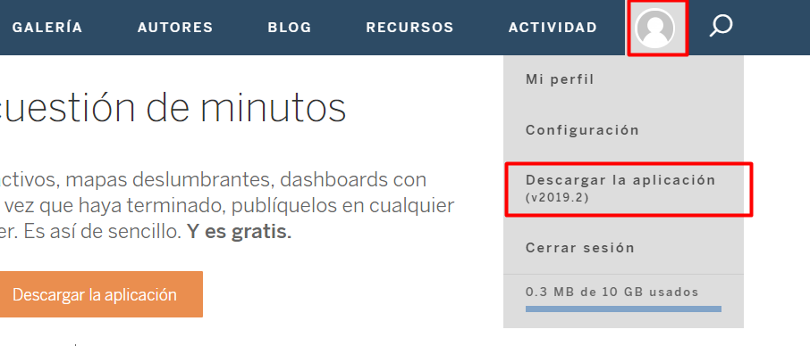
- Instalar el ejecutable descargado en el equipo
Entorno de trabajo
- La versión de pago de Tableau permite conectarse a distintos orígenes de datos (en especial a bases de datos) para obtener la información. Con la versión gratuita (Tableau Public), esto no es posible, solo permite conectarse a distintos tipos de ficheros, por lo que hemos volcado toda la información de nuestra base de datos en ficheros de texto (el contenido de cada tabla lo guardamos en un fichero) y utilizaremos dichos ficheros como orígenes de datos. Lo primero que haremos por tanto será descargar todos los ficheros de texto del twinspace y copiarlos en la carpeta “Mis documentos\Mi repositorio de Tableau\Fuentes de datos”.
- Abrimos el programa por medio del icono 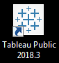 que nos aparece en el escritorio y una vez abierto, seleccionamos “Conectar a un Archivo de texto”. En primer lugar seleccionaremos el fichero “dim_obras”.
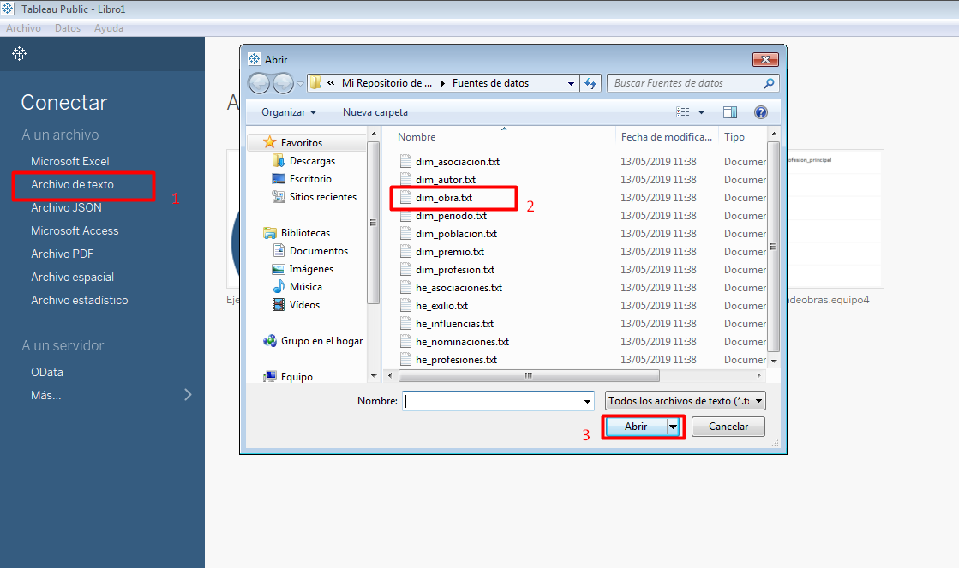
- Esto nos mostrará una previsualización de los datos del fichero, y se activará el icono de la hoja1, mostrando el mensaje “Ir a la hoja de trabajo”.
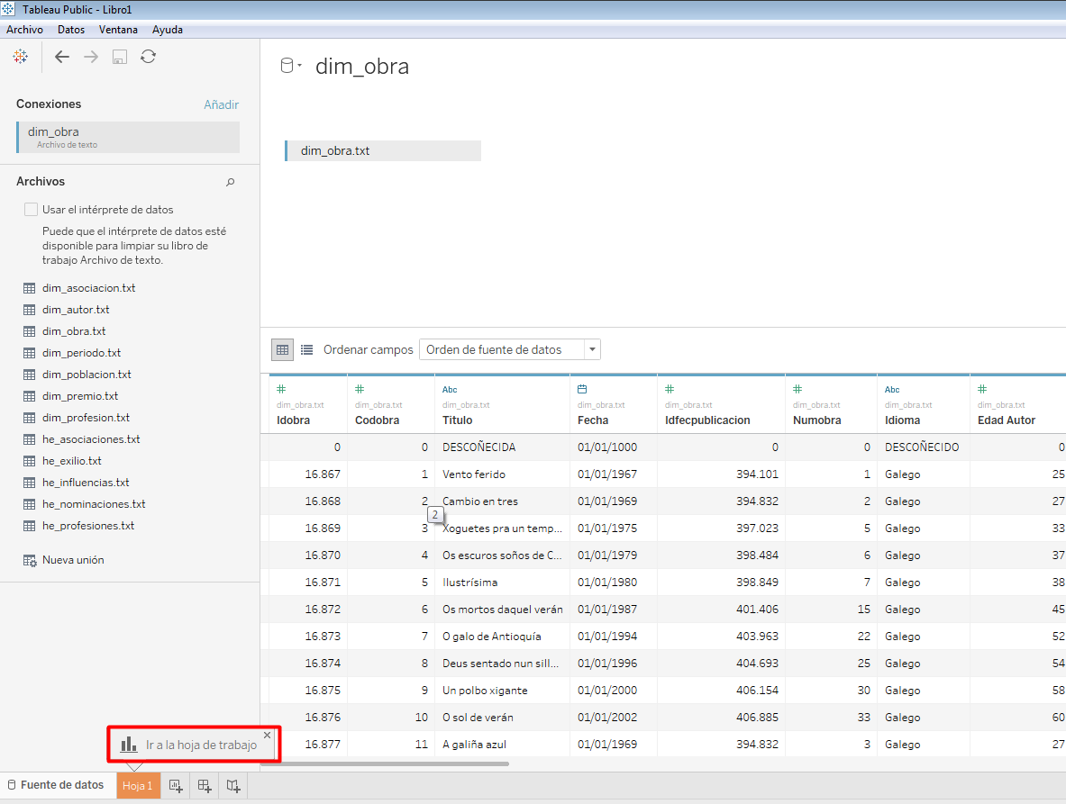
En Tableau podemos crear 2 tipos de informes:
  - Informes básicos: informes que incluyen un único gráfico. Se crean desde las solapas de “Hoja de trabajo”.
  - Cuadros de mando: una vez que hemos creado uno o más informes, podemos crear un cuadro de mando en el que incluir varios informes conjuntamente, y podremos incluir también filtros interactivos que nos permitan actuar simultáneamente sobre todos los gráficos del cuadro de mando. Para crear un cuadro de mando, hay una solapa a la derecha de la de “Hoja de trabajo”.
Hacemos clic sobre el icono “Ir a la hoja de trabajo” para comenzar a construir nuestro primer informe.
- La hoja de trabajo está dividida en cuatro secciones:
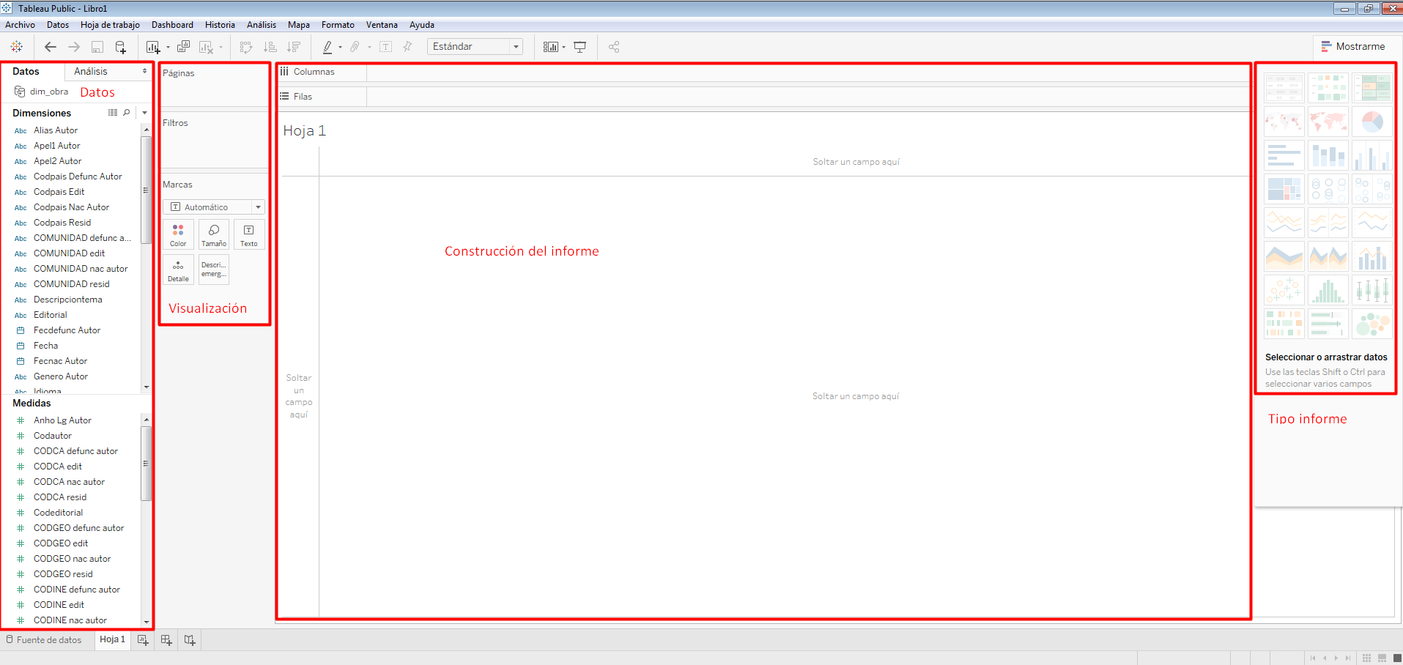
  - Zona de datos: en esta zona tendremos las dimensiones (características descriptivas por las que desglosar nuestros estudios) y los indicadores (campos numéricos que nos permitirán medir los objetivos del estudio). Por defecto Tableau entiende que todos los datos numéricos son indicadores y los textuales son dimensiones, pero no tiene por qué ser así (por ejemplo el año de publicación de una obra es un dato numérico que no vamos a sumar ni medir, sino que usaremos para filtrar o desglosar por ese campo).
  - Zona de construcción del informe: a esta sección tendremos que arrastrar las dimensiones e indicadores que queramos mostrar en el informe (podemos meterlos en las filas o las columnas). En función del tipo de datos que incluyamos en esta zona se habilitarán distintos tipos de informe en la zona de tipos de informe que podremos usar para visualizar la información.
  - Zona de tipos de informe: en esta zona aparecen distintos tipos de informe que podemos seleccionar para visualizar nuestros datos.
  - Zona de visualización: Una vez construido el informe, podemos escoger si queremos emplear distintos colores para los distintos valores de un campo concreto, o distintos tamaños, o mostrar la información de ese campo. Estas cosas las haremos arrastrando a esta sección (a los botones de color, tamaño o etiqueta) el dato que queramos visualizar. Si queremos incluir un filtro por un campo concreto, solo habrá que arrastrar el campo a la sección de Filtros.
Informes básicos
- Vamos a crear un primer informe analizando la edad de primera publicación de obras por parte de los autores. Como el campo “Edad primera obra” es un número, interpreta que es un indicador, por lo que tendremos que convertirlo en una dimensión. Para ello, hacemos clic con el botón derecho del ratón sobre el campo y seleccionamos “convertir a dimensión”:
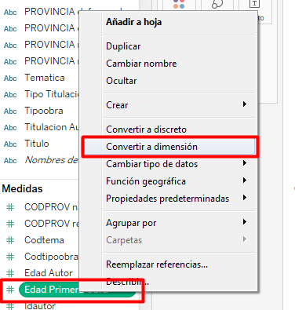
- Arrastramos a la sección de columnas del informe la dimensión “edad primera obra”, y a la sección de filas el indicador “Número de registros”:
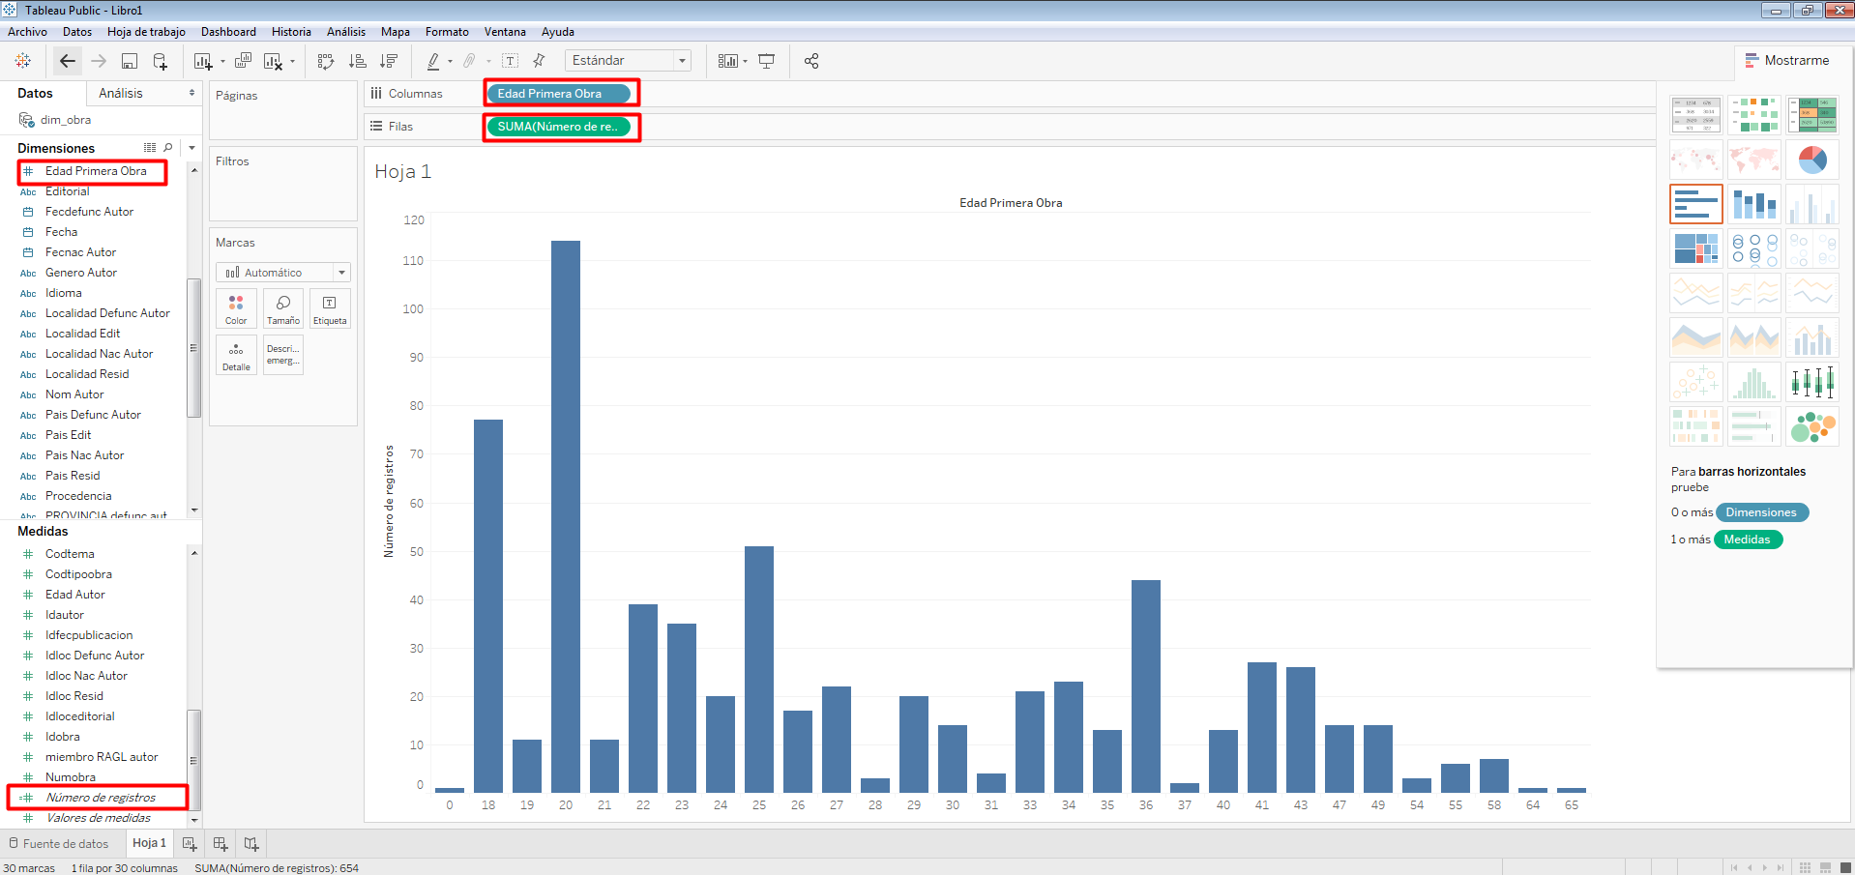
En el momento en que mostramos datos en el informe, se marcan como activos algunos de los gráficos del área de tipos de informes.
- En el informe se muestran obras publicadas con 0 años, lo que claramente es un error. Si queremos excluir algún valor de nuestro informe, seleccionamos con el botón derecho dicho valor y escogemos la opción “Excluir”, con lo que se filtrará ese valor para que no aparezca en el informe:
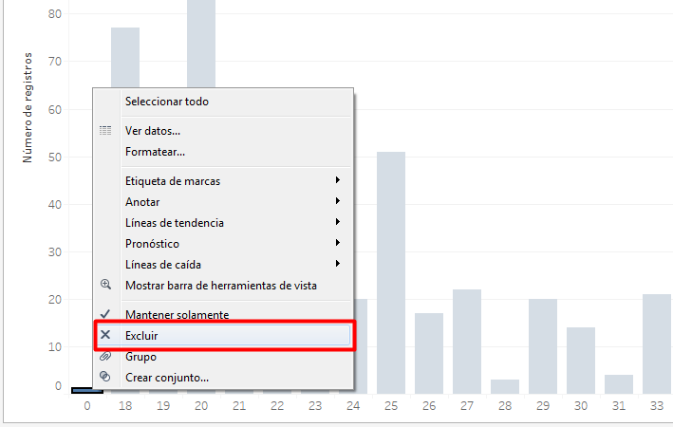
- Convertimos el informe a un mapa de burbujas agrupadas seleccionando dicha opción en la zona de tipos de informe:
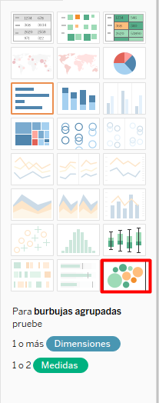
- En el nuevo informe vemos que aparecen etiquetados los años de primera publicación, los círculos que se muestran son más o menos grandes en función del número de obras existentes de autores que publicasen por primera vez con esa edad, y todas las burbujas tienen el mismo color.
Si queremos que las burbujas cambien de color en función del número de obras, podemos arrastrar el indicador “Número de registros” de la zona de datos al icono de color:
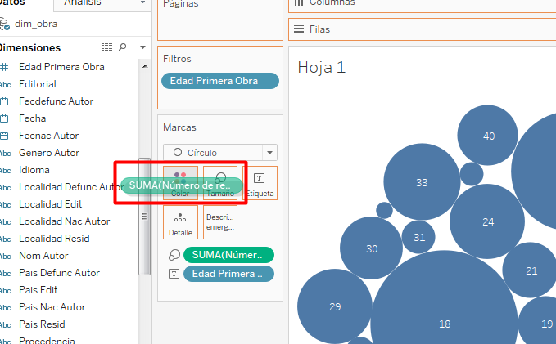
De este modo se mostrarán las burbujas de un color más o menos intenso en función del número de obras incluidas en cada burbuja.
Si queremos que se muestre el número de obras de cada burbuja junto con la edad, arrastramos el indicador de la zona de datos al icono de “Etiqueta”:
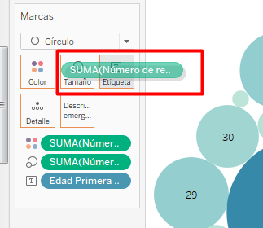
De esta manera podemos escoger qué campos serán los que determinen el tamaño de las burbujas, su color, la etiqueta que se mostrará en su interior o si tienen una descripción emergente o no.
- Vamos a crear un nuevo informe más complejo, cruzando información de dos ficheros. Para ello, abrimos de nuevo la solapa de “Fuente de datos”, eliminamos el fichero “dim_obra” y añadimos los ficheros: dim_autor, dim_asociacion y he_asociaciones.
Para cruzar los datos de los distintos ficheros, tendremos que pinchar en el enlace entre cada fichero y seleccionar los campos por los que los cruzaremos (en este caso cruzaremos he_asociaciones y dim_autor por el campo idautor existente en ambos ficheros, y he_asociaciones con dim_asociacion los cruzamos por medio del campo idasoc existente también en ambos ficheros:
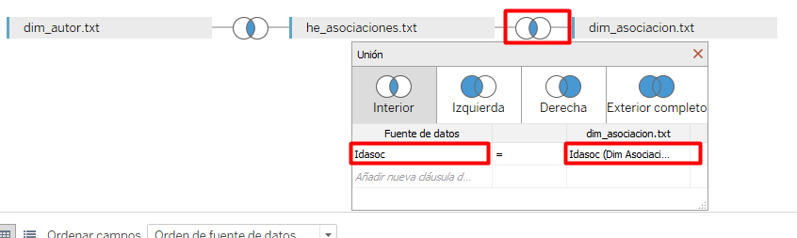
- Una vez cruzados los datos, abrimos una nueva hoja de trabajo y crearemos en ella un nuevo informe, que será un mapa con el número de asociaciones a las que están asociados los autores en función de su lugar de nacimiento.
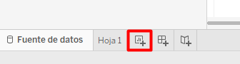
- Para poder crear un mapa de tipo geográfico, necesitamos dos cosas:
- Determinar las dimensiones que se utilizarán como dimensión geográfica.
- Si queremos que el mapa se pueda navegar en mayor o menor detalle (país / región / provincia / ciudad), necesitamos crear una jerarquía que permita agregarlas.
Como queremos utilizar como dimensión geográfica el lugar de nacimiento de los autores, vamos a crear una jerarquía con los campos “país nac”, “comunidad nac”, “provincia nac” y “localidad nac”. Para ello, hacemos clic derecho con el ratón sobre la dimensión “país nac” y seleccionamos “jerarquía”->”Crear jerarquía”. A la jerarquía la llamamos “Lugar nacimiento”.
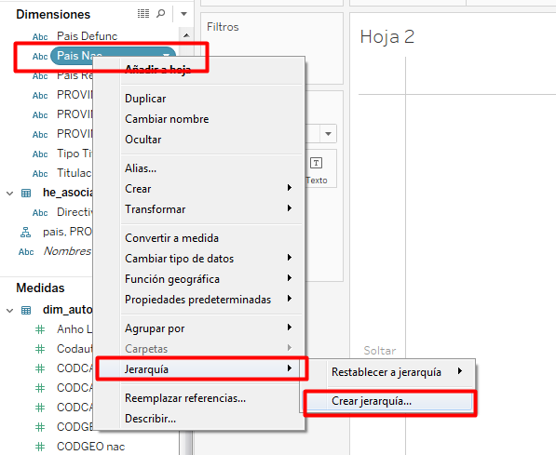
Nos aparecerá la jerarquía como una nueva dimensión, con el campo “país nac” incluido en ella. Arrastramos de forma a la jerarquía el resto de campos (comunidad, provincia y localidad), cada uno al lugar que le corresponda:
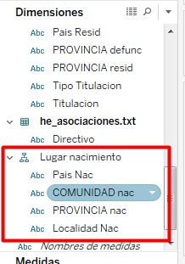
- Nos falta indicar que esta jerarquía corresponde a una dimensión geográfica, por lo que tendremos que pulsar con el botón derecho sobre cada uno de los campos de la jerarquía, seleccionar la opción “función geográfica” y asignar a cada campo el valor que le corresponda.
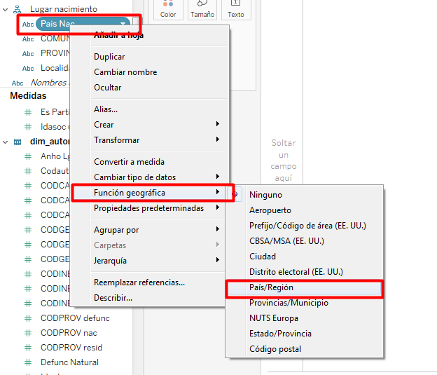
Como esta clasificación está pensada para la organización geográfica estadounidense, encontraremos que hay campos duplicados o que no funcionan muy bien si los mapeamos incorrectamente. Para que funcione bien la estructura española debemos asignar el país a “País /región”, la comunidad a “Estado / provincia”, la provincia a “Provincias / municipio” y la localidad a “Ciudad”.
- Una vez completada nuestra jerarquía geográfica, la añadimos como columna del informe (por defecto nos muestra el país) y arrastramos de nuevo como indicador el “número de registros”:
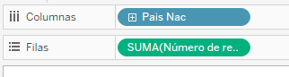
Al hacer esto ya se nos activan en la zona de tipos de informe los informes de mapas. Seleccionamos uno de ellos para mostrar la información.
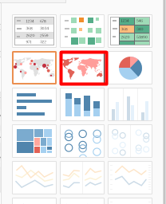
- En la zona de visualización nos aparecerá la jerarquía, y podremos agregarla o desglosarla para mostrar los datos por país, comunidad, provincia o localidad:
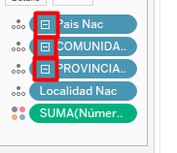
- Cuando el informe no es capaz de mapear algún nombre de país, comunidad, provincia o localidad (como sucede en este caso, ya que los nombres en los ficheros están en gallego), en la sección inferior derecha del informe aparece un mensaje de “X desconocidos”. Si pinchamos sobre ese enlace, nos da la opción de editar las ubicaciones para mapear cada una de estas ubicaciones desconocidas con las manejadas por Tableau:
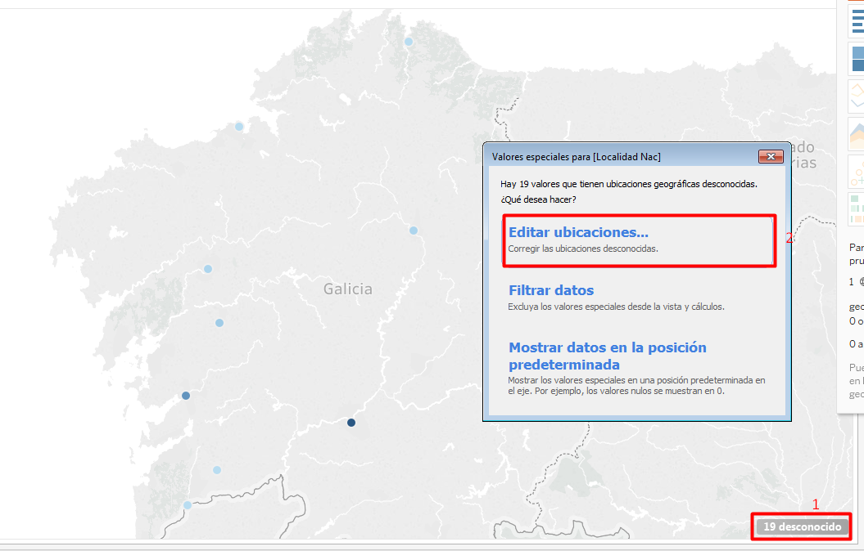
Asignamos a cada valor desconocido, el que le corresponda:
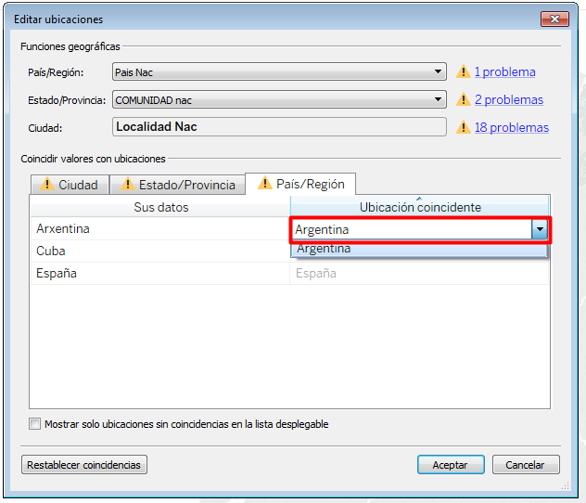

Cuadro de mando
- Con nuestros dos informes ya creados, vamos a crear un cuadro de mando. Para ello, pulsamos sobre la solapa de “Nuevo dashboard” en la parte inferior del Tableau:
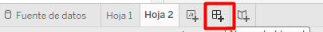
- En la sección de datos nos aparecerán los dos informes que ya hemos creado, por lo que solo tendremos que arrastrarlos a la zona central para diseñar nuestro cuadro de mando:
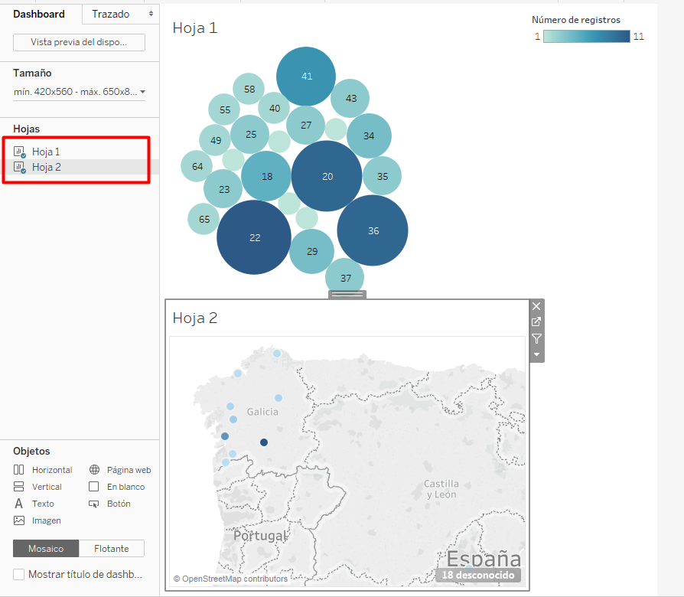
- Filtros interactivos

Guardar y publicar
- Una vez completado nuestro informe, nos falta guardarlo y publicarlo. Para ello, seleccionamos el menú “Archivo->Guardar en Tableau Public”:
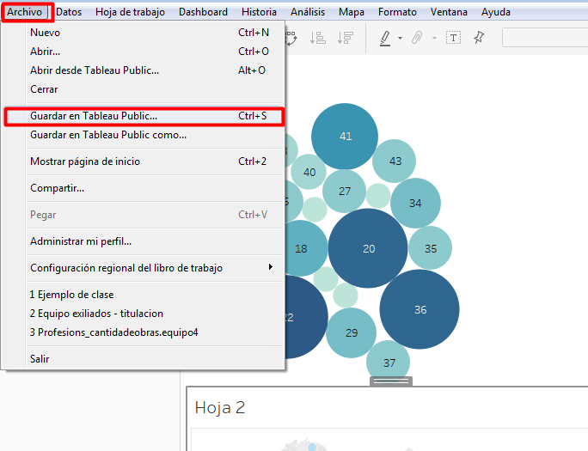
- Nos pedirá de nuevo nuestras credenciales (mail.docencia@gmail.com/Abc123..), y publicará el informe en la página https://public.tableau.com/profile/etwinning.ies.san.clemente#!/